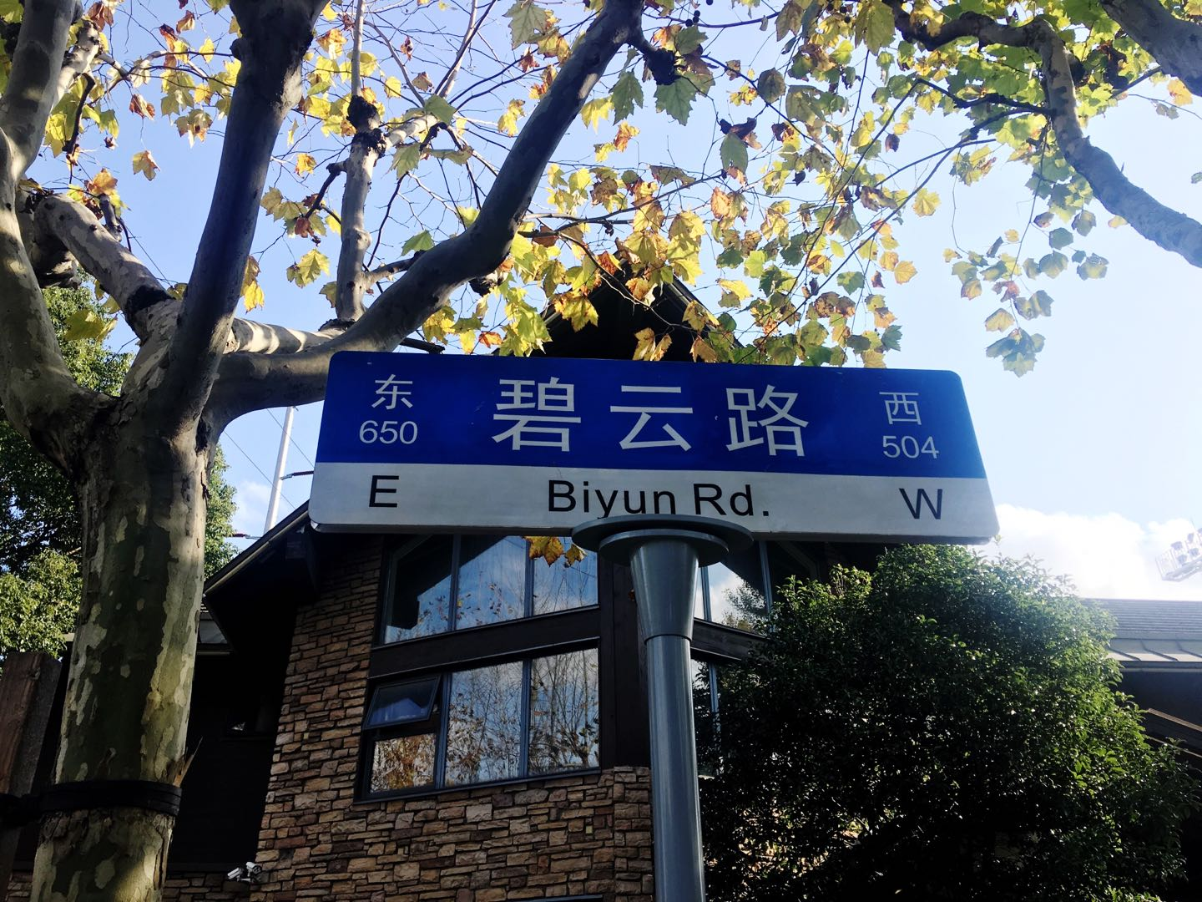浦浦东碧云路上的落叶比较多，从黄杨路到云山路，都是厚厚的法国梧桐落叶。

拟开展时间：11月26日到12月16日

从9号线地铁2号口出来，就是碧云体育公园，这里晒晒太阳、散散步，还有人在练习乐曲。

继续往前从，来到碧云路和黄杨路交叉口，这里就是碧云路上不扫落叶的一端。

路边的法国梧桐堆积得有点厚度了，踩上去有脆脆的声音。

每年到这个季节，落叶就会把申城装扮得绚丽多彩，形成一道道别具韵味的秋季景观。市绿化市容局10月9日发布了2020年41条落叶景观道路一览表及开放安排，所栽行道树包括悬铃木、银杏等。其中，华乐路、金一东路10月10日起开展落叶不扫。浦东4条道路入选落叶景观道！一起去踩踩落叶如何？

碧云路上的有不少小店，

外面院子里有三三两两的人坐在一起边聊天边喝咖啡，走进店里，虽然空间比较小，但是布置得很温馨，位置已经基本坐满了，笔者和朋友找了一个小小的圆桌，笔者点了一个巧克力可颂，非常酥脆香甜，朋友点了一份意面，也觉得味道比较正宗，难怪这么多人到这里来坐坐。

Laowines试酒屋
试酒屋主要以卖酒为主，但也可以品酒、喝下午茶。店里的酒品种类比较丰富，啤酒、红酒、梅酒等都有，价格选择范围也比较大，从几十块到几千块的酒都有。店里也可以拼酒、试酒，喜欢喝酒的可以去逛逛。
地址：碧云路568号

家乐福

牛记港式茶餐厅
这家店铺的门口有kaws玩偶，还有摩托车，是一家比较有个性的店铺。中午阳光好，有不少顾客在外面露台吃饭。这家的冻柠檬茶上的冰小熊造型很有趣。

旁边还有日料和意大利餐厅

则是欧美人士的聚集地，不少居民是在位于金桥的制造业外企的高管。碧云也是一派美式风格，车道宽阔，住宅都是低密度的公寓和独栋别墅。

碧云路855号
Pistolera 墨西哥餐厅
这家墨西哥餐厅中文名为“女枪手”，店铺门口已经用圣诞树装扮起来了。餐前会赠送玉米片，看网友评价，是一家比较正宗的墨西哥餐厅。

Yasmine’s 茉莉西餐厅
地址：碧云路178号
Yasmine是老板娘女儿的名字，有西餐也有火锅，算是中西合璧的一家店，最有特色的是茉莉汉堡和战斧牛排。店里的食物大多都是XXL加大号！一口无法掌握的大汉堡，摆在桌上就能遮掉对面人的半个脸，连里面的牛排都能拿出来独自享用。600g面包+800g肉饼要是你能眼都不眨迅速吃下，那3个鸡蛋还有3层素菜，别说了，都是摆设！

Kimbap .king
碧云路140号
韩式料理店，主打石锅拌饭。泡菜是老板自己腌制的，桌子旁就有泡菜坛子。

这条路上的运动用品店也比较多

碧云路600号有一家迪卡侬

三夫户外
碧云路622号

HOODOGCAFE宠物咖啡
碧云路108号
这家店是以狗狗为主题的咖啡馆，店里有大金毛，没有入场费，但是饮品价格相对高一些。爱狗的人士可以进去撸狗，也可以自己带狗狗进店，适合带着狗狗去交友。

碧云体育公园

沿着路边的狭长公园，风景很好，公园里有人运动，还有人在吹奏音乐，非常有氛围。

